 | Комитет по образованию
Санкт-Петербургское государственное автономное профессиональное образовательное учреждение
«Колледж туризма и прикладных технологий»
(Колледж туризма и прикладных технологий Санкт-Петербурга)

Специальность: 09.02.07 Информационные системы и программирование
(квалификация: программист)

КУРСОВАЯ РАБОТА

МДК 02.01 Технология разработки программного обеспечения

Тема: Разработка CRM-системы для агентства недвижимости для учёта объектов недвижимости

Выполнил студент:
Геращенко Кирилл Серегеевич
Группа № 228
Проверил преподаватель:
_________________ /ФИО/
Дата «____» _______________ 2025 г.
Оценка______________
____________________
подпись преподавателя

г. Санкт-Петербург, 2026 г.

СОГЛАСОВАННО
Председатель ПЦК
___________/ Т.И. Ефименко
«13» марта 2026 г.

ЗАДАНИЕ

НА КУРСОВОЕ ПРОЕКТИРОВАНИЕ
По МДК.02.01 Технология разработки программного обеспечения
Студенту Геращенко Кириллу Сергеевичу
Тема: Разработка CRM-системы для агентства недвижимости для учёта объектов недвижимости

Исходные данные к работе:
1.Литература по описанию предметной области и инструментальной среде разработки.
2.Интернет-сайты и форумы по предметной области.

Перечень подлежащих разработке вопросов, документов:
1.Провести анализ предметной области и создать требования.
2.Разработка алгоритмов для решения задач.
3.Программирование и кодирование алгоритмов решения задач.
4.Характеристика языка программирования и среды разработки.
5.Оформление пояснительной записки и графического материала.

Перечень графического материала:
1.Диаграмма прецедентов, ER-диаграмма.

Дата выдачи: «13» марта 2026 г.
Срок сдачи законченного проекта: «21» мая 2026 г.

Руководитель: _____________________ А.А. Гневанова
(инициалы, фамилия)
Задание принял к исполнению: ________ К.С. Геращенко
(инициалы, фамилия)

1.СОДЕРЖАНИЕ

ЗАДАНИЕ 2
НА КУРСОВОЕ ПРОЕКТИРОВАНИЕ 2
1.СОДЕРЖАНИЕ 3
1.ВВЕДЕНИЕ 4
2.АНАЛИЗ ПРЕДМЕТНОЙ ОБЛАСТИ 5
3.ПРОЕКТИРОВАНИЕ СИСТЕМЫ 8
4.ТЕХНОЛОГИЧЕСКИЙ СТЕК 12
5.Фронтенд: архитектура, технологии и реализация 15
6.РЕАЛИЗАЦИЯ СИСТЕМЫ 22
7.ЗАКЛЮЧЕНИЕ 26
8.СПИСОК ЛИТЕРАТУРЫ 27
Приложение: Скриншоты работающего приложения 28

1.ВВЕДЕНИЕ
Современный рынок недвижимости характеризуется высокой конкуренцией, большим объемом информации и необходимостью оперативного взаимодействия между всеми участниками сделок: продавцами, покупателями, агентами по недвижимости и управляющими компаниями. Автоматизация этих процессов становится ключевым фактором успешного ведения бизнеса в сфере недвижимости.
Актуальность темы обусловлена растущим спросом на цифровые инструменты для работы с недвижимостью. Согласно исследованиям, более 70% покупателей начинают поиск недвижимости онлайн, а риелторские компании нуждаются в эффективных системах управления листингами, клиентами и сделками. Пандемия COVID-19 дополнительно ускорила цифровизацию рынка недвижимости, сделав онлайн-инструменты не просто конкурентным преимуществом, а необходимостью.
Целью данной курсовой работы является разработка полнофункционального веб-портала недвижимости "RieltorCRM", объединяющего функции публичного каталога объектов недвижимости и внутренней CRM-системы для управления взаимоотношениями с клиентами.

2.АНАЛИЗ ПРЕДМЕТНОЙ ОБЛАСТИ
Рынок недвижимости является одним из крупнейших секторов экономики. По данным Росреестра, ежегодно в России совершается более трех миллионов сделок с недвижимостью. При этом рынок характеризуется высокой степенью фрагментации: на нем работают как крупные федеральные сети, так и тысячи локальных агентств, каждое из которых нуждается в эффективных инструментах автоматизации.
Основными игроками федерального уровня являются Циан, Домклик от Сбербанка и Авито Недвижимость. Каждая из этих платформ имеет свои особенности и рыночную специализацию. Циан позиционируется как крупнейший агрегатор объявлений о недвижимости, предоставляя обширный каталог объектов с продвинутыми фильтрами и картографическим интерфейсом. Однако Циан не предлагает встроенной CRM-системы для агентств, что вынуждает риелторов использовать дополнительные инструменты для управления клиентской базой и учета сделок.
Домклик, являясь продуктом экосистемы Сбербанка, глубоко интегрирован с банковскими сервисами, что обеспечивает удобное проведение ипотечных сделок. Платформа предлагает возможность онлайн-бронирования и проведения сделок, однако её функциональность в значительной степени завязана на экосистему Сбербанка, что ограничивает возможности для независимых агентств.
Авито Недвижимость, будучи частью крупнейшей в России платформы объявлений, обеспечивает максимальный охват аудитории. Однако Авито не предоставляет специализированных инструментов для профессиональных участников рынка, ограничиваясь базовыми функциями размещения объявлений и коммуникации между продавцами и покупателями.
amoCRM представляет собой универсальную CRM-систему, которая может быть адаптирована для риелторского бизнеса. Она предоставляет инструменты для управления сделками, ведения базы клиентов и автоматизации коммуникаций. Однако amoCRM не имеет встроенного публичного каталога объектов, что требует дополнительной интеграции с сайтами-агрегаторами.
Анализ существующих решений выявляет ключевую проблему: на рынке отсутствует единая платформа, которая сочетала бы функции публичного портала недвижимости и внутренней CRM-системы с гибкой ролевой моделью. Агентства вынуждены использовать комбинацию из нескольких продуктов, что приводит к дублированию данных, дополнительным расходам на интеграцию и снижению эффективности работы сотрудников.
Разрабатываемая система RieltorCRM призвана заполнить эту функциональную нишу. Она объединяет публичный каталог объектов, доступный без авторизации, с внутренними инструментами для агентов, менеджеров и бухгалтеров. Все данные хранятся в единой базе, что исключает дублирование и обеспечивает актуальность информации во всех модулях системы.
Ключевыми функциональными требованиями к системе, выявленными в ходе анализа, являются: обеспечение публичного доступа к каталогу объектов с фильтрацией по ключевым параметрам; предоставление возможности онлайн-бронирования и покупки для авторизованных клиентов; создание полноценного рабочего места агента с инструментами управления листингами и загрузки фотографий; внедрение системы модерации для контроля качества публикуемых объявлений; обеспечение управленческого учета с возможностью просмотра статистики и экспорта данных; реализация гибкой ролевой модели с разграничением прав доступа на уровне API и пользовательского интерфейса.

3.ПРОЕКТИРОВАНИЕ СИСТЕМЫ
На этапе проектирования были определены функциональные требования, разработана ролевая модель пользователей, спроектирована архитектура приложения и разработаны модели данных.
Функциональные требования к системе были сформулированы в формате вариантов использования. Анонимный пользователь может просматривать каталог доступных объектов недвижимости, применять фильтры по типу недвижимости, городу и диапазону цен, а также просматривать детальную информацию о выбранном объекте, включая фотографии и характеристики. Незарегистрированный посетитель имеет возможность создать учетную запись, заполнив форму регистрации с указанием электронной почты, пароля и личных данных.
Авторизованный клиент получает доступ к функциям бронирования и покупки объектов. При нажатии кнопки "Забронировать" выбранный объект резервируется, а его статус в системе изменяется соответствующим образом. При нажатии кнопки "Купить" объект переходит в статус проданного. Клиент может просматривать историю своих сделок и при необходимости отменять бронирования, что автоматически возвращает объект в доступный статус.
Агент по недвижимости работает в личном кабинете, где ему доступны функции создания, редактирования и удаления объектов. При создании или редактировании объект автоматически получает статус ожидания модерации. Агент может загружать фотографии объектов, которые сохраняются на сервере и отображаются в публичном каталоге. Также агенту доступна статистика по его объектам и активным бронированиям.
Администратор системы выполняет функции модерации. Он просматривает очередь объектов, ожидающих проверки, и принимает решение об одобрении или отклонении. При одобрении объект становится доступным в публичном каталоге. При отклонении администратор указывает причину, которая сохраняется в карточке объекта.
Офис-менеджер управляет сотрудниками своей компании. Он может назначать пользователям роли агентов или бухгалтеров, привязывая их к компании. Менеджер имеет доступ к клиентской базе компании, может просматривать все бронирования и агрегированную статистику.
Бухгалтер работает с финансовой информацией. Ему доступна статистика по всем сделкам компании, включая суммы продаж и бронирований. Бухгалтер может экспортировать данные о бронированиях в CSV-формат для дальнейшего анализа в электронных таблицах.
Ролевая модель системы имеет иерархическую структуру. На вершине находится администратор, обладающий полным доступом ко всем функциям системы. Ниже располагаются три роли, связанные с управлением компанией: офис-менеджер, агент и бухгалтер. Агент взаимодействует с клиентами, которые, в свою очередь, обладают ограниченными правами. На нижнем уровне находятся анонимные пользователи, имеющие доступ только к публичному каталогу.
Архитектура приложения построена по классической трехзвенной модели. Верхний уровень представляет собой клиентское приложение на React, которое выполняется в браузере пользователя и взаимодействует с сервером через REST API. Средний уровень — серверное приложение на ASP.NET Core, которое обрабатывает HTTP-запросы, реализует бизнес-логику и взаимодействует с базой данных через Entity Framework Core. Нижний уровень — база данных SQLite, хранящая все данные приложения в одном файле.

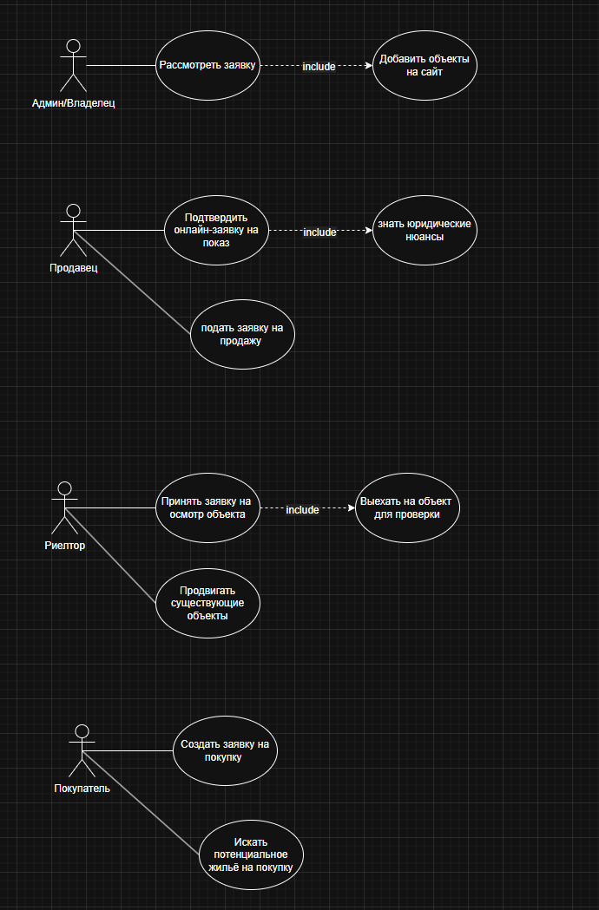
Рисунок 1 (er-диаграмма)
Такая архитектура обеспечивает независимость компонентов: клиентская часть может быть заменена на мобильное приложение без изменения серверной логики, а база данных может быть перенесена на PostgreSQL или SQL Server путем изменения только строки подключения.
Взаимодействие между Frontend и Backend осуществляется через REST API с использованием JSON в качестве формата передачи данных. Аутентификация построена на JWT-токенах: после успешного входа сервер генерирует токен, содержащий информацию о пользователе и его ролях, который клиент сохраняет в локальном хранилище браузера и передает при каждом последующем запросе в заголовке Authorization. Такой подход обеспечивает stateless-архитектуру, что упрощает масштабирование и не требует хранения сессий на сервере.
Модели данных спроектированы с учетом требований нормализации и обеспечения целостности связей. Центральной моделью является пользователь, который расширяет стандартную модель Identity добавлением полей для имени, фамилии, роли и связи с компанией. Роль пользователя определяется перечислением, включающим шесть значений: администратор, агент, клиент, продавец, офис-менеджер и бухгалтер.
Модель объекта недвижимости содержит все необходимые для публикации поля: название, описание, тип недвижимости, статус, цену, площадь, количество комнат, этаж, адрес и город. Особое внимание уделено статусной модели объекта, которая включает состояния ожидания модерации, отклонения, доступности, резервирования, продажи и неактивности. Каждый объект связан с агентом, который им управляет. Фотографии объектов хранятся в виде JSON-строки с URL-адресами файлов, загруженных на сервер.
Модель бронирования фиксирует факт покупки или резервирования объекта клиентом. Она содержит ссылки на объект недвижимости и клиента, тип операции и текущий статус. При создании бронирования автоматически изменяется статус связанного объекта, а при отмене бронирования объект возвращается в доступное состояние.
Модель компании предназначена для группировки сотрудников и клиентов в рамках одного агентства недвижимости. Она содержит название, описание и контактную информацию компании. Связь пользователей с компанией опциональна и устанавливается через внешний ключ.
Все связи между моделями настроены с учетом требований целостности данных.
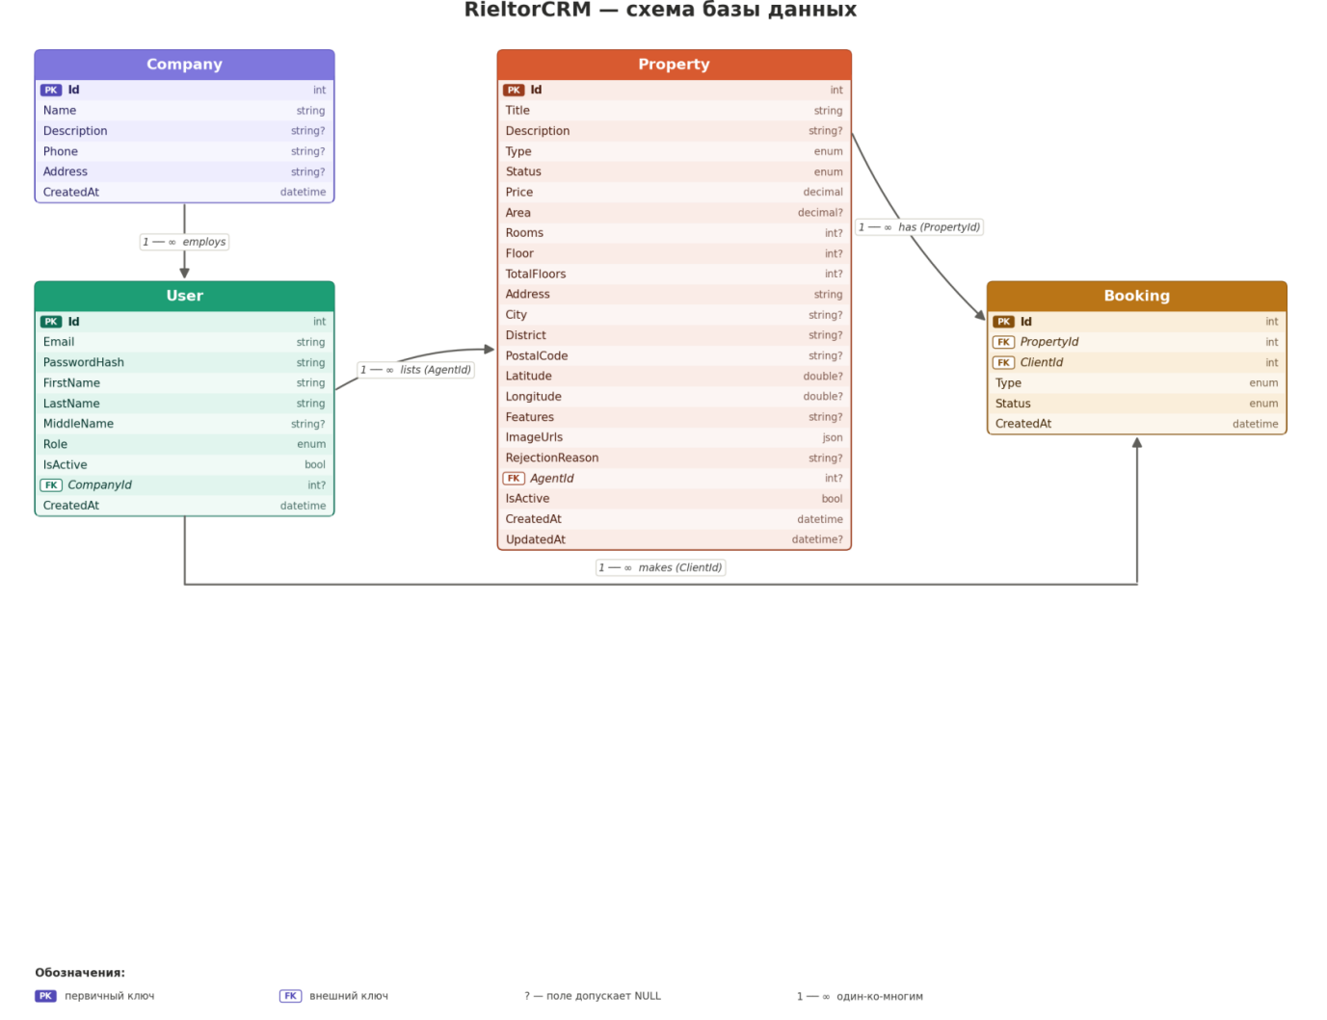
Рисунок 1 (ER-диаграмма базы данных)

4.ТЕХНОЛОГИЧЕСКИЙ СТЕК
Выбор технологического стека для разработки веб-приложения является критически важным решением, влияющим на скорость разработки, производительность, безопасность и поддерживаемость конечного продукта. При выборе технологий учитывались следующие критерии: производительность серверной части при обработке множества одновременных запросов, наличие встроенных механизмов безопасности для работы с персональными данными, масштабируемость архитектуры для добавления нового функционала, строгая типизация для снижения количества ошибок, наличие развитой экосистемы библиотек и инструментов, а также кроссплатформенность для развертывания на различных операционных системах.
В качестве серверного фреймворка выбран ASP.NET Core восьмой версии. Это кроссплатформенный, высокопроизводительный фреймворк с открытым исходным кодом, разработанный Microsoft. Согласно независимым бенчмаркам TechEmpower, ASP.NET Core входит в число самых быстрых веб-фреймворков, обрабатывая более семи миллионов запросов в секунду на стандартном оборудовании. Фреймворк предоставляет встроенную поддержку аутентификации и авторизации, защиту от распространенных веб-уязвимостей, автоматическое использование HTTPS.
Для работы с базой данных используется Entity Framework Core восьмой версии — объектно-реляционное отображение, позволяющее работать с данными на уровне объектов языка C#. EF Core автоматически генерирует SQL-запросы, управляет миграциями схемы данных и обеспечивает типобезопасность при построении запросов. Встроенный механизм миграций позволяет версионировать схему базы данных и легко переносить изменения между средами разработки.
Для управления пользователями и ролями задействована система ASP.NET Core Identity. Она предоставляет готовую реализацию хеширования паролей, подтверждения электронной почты, двухфакторной аутентификации и управления ролями. Identity легко интегрируется с Entity Framework Core, автоматически создавая необходимые таблицы в базе данных.
Аутентификация клиентов реализована через JSON Web Tokens. JWT обеспечивает stateless-механизм аутентификации, при котором сервер не хранит информацию о сессиях, а вся необходимая информация закодирована в самом токене. Токен подписывается секретным ключом сервера с использованием алгоритма HMAC-SHA256, что гарантирует его подлинность и защиту от подделки.
В качестве клиентского фреймворка выбран React восемнадцатой версии в связке с языком TypeScript. React — это библиотека для создания пользовательских интерфейсов, разработанная компанией Meta. Её ключевыми преимуществами являются компонентный подход, при котором интерфейс строится из изолированных переиспользуемых компонентов, и виртуальный DOM, обеспечивающий высокую производительность за счет минимизации операций с реальным DOM-деревом.
TypeScript добавляет статическую типизацию к JavaScript, что позволяет выявлять ошибки на этапе компиляции, а не во время выполнения. Строгая типизация улучшает автодополнение в редакторах кода и делает код более самодокументированным. Определения типов для всех моделей данных автоматически синхронизируются с серверной частью, что исключает расхождения между frontend и backend.
Для маршрутизации на клиентской стороне используется React Router шестой версии. Он обеспечивает декларативную маршрутизацию с поддержкой защищенных маршрутов, которые проверяют наличие JWT-токена и роль пользователя перед отображением страницы.
HTTP-запросы к серверу выполняются через библиотеку Axios. Она предоставляет удобный API для выполнения запросов, поддерживает перехватчики для автоматического добавления JWT-токена ко всем запросам и централизованной обработки ошибок аутентификации.
Сборка проекта осуществляется инструментом Vite, который обеспечивает мгновенный запуск сервера разработки и быструю горячую замену модулей без полной перезагрузки страницы. Vite использует нативные ES-модули браузера для разработки и Rollup для production-сборки, что обеспечивает высокую скорость как разработки, так и финальной сборки.
В качестве базы данных выбрана SQLite — легковесная встраиваемая реляционная база данных. Для учебного проекта SQLite имеет ряд существенных преимуществ: она не требует установки и настройки сервера баз данных, вся база хранится в одном файле, который легко копировать и переносить. При этом использование Entity Framework Core обеспечивает абстракцию от конкретной СУБД, что позволяет в будущем перейти на PostgreSQL или SQL Server простой заменой провайдера и строки подключения без изменения кода приложения.
При разработке были учтены известные ограничения SQLite-провайдера Entity Framework Core. Провайдер не поддерживает агрегатную функцию суммирования для типа decimal, поэтому в модуле статистики данные сначала загружаются в память, а затем суммируются на стороне приложения. Также провайдер имеет ограничения при трансляции метода ToString для перечислений в LINQ-запросах, что потребовало применения паттерна "сначала загрузи, потом проецируй". Проблемы с регистронезависимым сравнением строк для кириллицы решены использованием точного сравнения, что корректно работает благодаря тому, что значения для фильтрации поступают из той же базы данных.

5.Фронтенд: архитектура, технологии и реализация
Клиентская часть приложения представляет собой одностраничное приложение, построенное на библиотеке React восемнадцатой версии с использованием языка TypeScript. Выбор React обоснован его компонентной архитектурой, которая позволяет разбивать пользовательский интерфейс на независимые, переиспользуемые компоненты. Каждый компонент инкапсулирует свою логику, состояние и представление, что упрощает разработку, тестирование и поддержку кода. TypeScript добавляет статическую типизацию, благодаря чему ошибки, связанные с несоответствием типов, выявляются на этапе компиляции, а не во время выполнения в браузере.
Сборка проекта осуществляется инструментом Vite. В отличие от традиционного Webpack, Vite использует нативные ES-модули браузера в режиме разработки, что обеспечивает мгновенный запуск dev-сервера и практически мгновенную горячую замену модулей. При внесении изменений в код страница обновляется за доли секунды без потери состояния компонентов. Для production-сборки Vite использует Rollup, генерируя оптимизированные статические файлы.
Маршрутизация на клиентской стороне реализована с помощью библиотеки React Router шестой версии. В отличие от пятой версии, шестая предлагает декларативный подход с использованием компонента Routes и вложенных маршрутов. В приложении настроены защищённые маршруты: компонент PrivateRoute проверяет наличие JWT-токена в локальном хранилище и роль пользователя перед тем, как отобразить страницу. Если пользователь не авторизован, он перенаправляется на страницу входа. Если авторизован, но его роль не соответствует требуемой, он перенаправляется на страницу с сообщением о запрете доступа.
HTTP-запросы к серверному API выполняются через библиотеку Axios. Создан общий экземпляр Axios с базовым URL, указывающим на серверную часть. К этому экземпляру подключены два перехватчика. Перехватчик запросов автоматически добавляет ко всем исходящим запросам заголовок Authorization со значением Bearer и JWT-токеном, извлечённым из localStorage. Это избавляет разработчика от необходимости вручную добавлять токен в каждом запросе. Перехватчик ответов обрабатывает ошибки: если сервер возвращает код 401 Unauthorized, это означает, что токен истёк или недействителен. В этом случае перехватчик автоматически очищает localStorage, сбрасывает состояние аутентификации и перенаправляет пользователя на страницу входа.
Для управления глобальным состоянием аутентификации используется библиотека Zustand — легковесная альтернатива Redux. Zustand создаёт хранилище, которое содержит текущего пользователя, JWT-токен и булево значение isAuthenticated. Хранилище предоставляет методы login и logout. При входе в систему токен и информация о пользователе сохраняются как в Zustand-хранилище, так и в localStorage для сохранения сессии между перезагрузками страницы. При выходе данные удаляются из обоих хранилищ.
Структура клиентской части организована по страничному принципу с разделением по ролям пользователей. В корне директории src находятся точка входа index.tsx, главный компонент App.tsx с настройкой маршрутов, и файл глобальных стилей index.css. Директория api содержит модули-клиенты для взаимодействия с сервером. Каждый модуль отвечает за свою функциональную область: auth.ts — аутентификация и регистрация, properties.ts — запросы к объектам недвижимости, bookings.ts — управление бронированиями, admin.ts — запросы администратора, manager.ts — запросы офис-менеджера, accountant.ts — запросы бухгалтера.
Директория pages содержит все страницы приложения, сгруппированные по ролям. Публичные страницы, доступные без авторизации, лежат в корне pages: главная страница с каталогом объектов Home.tsx, страница детального просмотра PropertyDetail.tsx, страницы входа Login.tsx и регистрации Register.tsx. Страницы клиента находятся в поддиректории client и включают личный кабинет с историей бронирований MyBookings.tsx. Страницы агента в поддиректории agent включают список объектов MyProperties.tsx, форму создания CreateProperty.tsx, форму редактирования EditProperty.tsx, дашборд AgentDashboard.tsx и общую форму объекта PropertyForm.tsx, которая переиспользуется для создания и редактирования. Страницы администратора в поддиректории admin включают очередь модерации ModerationQueue.tsx, список пользователей UsersList.tsx, список компаний CompaniesList.tsx и детальный просмотр компании CompanyView.tsx. Страницы офис-менеджера в поддиректории manager включают клиентскую базу ClientsList.tsx, статистику компании CompanyStats.tsx, сотрудников CompanyUsers.tsx и бронирования ManagerBookings.tsx. Страницы бухгалтера в поддиректории accountant включают финансовую статистику StatsView.tsx и страницу экспорта ExportPage.tsx.
Директория components содержит переиспользуемые компоненты, главный из которых — навигационная панель Navbar.tsx. Навигационная панель динамически отображает пункты меню в зависимости от роли текущего пользователя. Анонимный пользователь видит ссылки на каталог, вход и регистрацию. Клиент видит каталог и ссылку на свои бронирования. Агент видит свои объекты, сделки и дашборд. Менеджер видит объекты компании, сотрудников и статистику. Бухгалтер видит транзакции и экспорт. Администратор видит дашборд и управление пользователями.
Публичная страница каталога объектов Home.tsx реализует отображение карточек объектов в виде адаптивной сетки. При загрузке страницы выполняется запрос к публичному API, который возвращает только объекты со статусом Available. Каждая карточка отображает первое фото объекта, его название, тип недвижимости, цену с форматированием разрядов, город и краткую информацию о площади и количестве комнат. Над сеткой карточек расположена панель фильтров с выпадающими списками для типа недвижимости и города, а также полями ввода для минимальной и максимальной цены. При изменении любого фильтра немедленно выполняется новый запрос к серверу с обновлёнными параметрами, и список объектов обновляется без перезагрузки страницы. Поддерживается пагинация с отображением двенадцати объектов на странице.
Страница детального просмотра PropertyDetail.tsx получает идентификатор объекта из URL-параметра и выполняет запрос к API. Она отображает галерею всех фотографий объекта, полное описание, технические характеристики, точный адрес и контактную информацию агента, если она доступна. Для авторизованных клиентов на этой странице отображаются кнопки «Забронировать» и «Купить». При нажатии на любую из них выполняется POST-запрос к API бронирования, после чего статус объекта изменяется, и пользователь перенаправляется в личный кабинет.
Личный кабинет агента включает несколько страниц. Страница MyProperties.tsx отображает таблицу или сетку всех объектов, принадлежащих текущему агенту, с фильтрацией по статусу. Для каждого объекта доступны кнопки быстрых действий: редактировать, загрузить фото, изменить статус, удалить. Форма создания и редактирования объекта использует общий компонент PropertyForm.tsx, который принимает начальные значения и функцию обратного вызова для сохранения. Форма включает поля для названия, типа недвижимости, цены, площади, количества комнат, этажа, общего количества этажей, адреса, города, района и описания. При создании нового объекта он автоматически получает статус PendingApproval и отправляется на модерацию.
Загрузка фотографий реализована через отдельный интерфейс в компоненте редактирования объекта. Пользователь может выбрать несколько файлов через стандартное диалоговое окно или перетащить их в специальную область. После выбора файлы отправляются на сервер через multipart/form-data запрос. Сервер сохраняет файлы в директорию, соответствующую идентификатору объекта, и возвращает массив URL-адресов. Эти URL сохраняются в состоянии компонента и отображаются в виде миниатюр с кнопкой удаления для каждого фото. При удалении фото отправляется DELETE-запрос к серверу, который убирает URL из JSON-массива в базе данных и удаляет физический файл с диска.
Страница модерации ModerationQueue.tsx доступна только администратору. Она отображает список объектов со статусом PendingApproval. Для каждого объекта показаны название, тип, цена, город, имя агента и дата создания. Администратор может нажать кнопку одобрения, после чего объект становится доступным в публичном каталоге, или кнопку отклонения, после чего открывается модальное окно для ввода причины отклонения. Причина сохраняется в базе данных и отображается агенту в его личном кабинете.
Страница экспорта ExportPage.tsx в разделе бухгалтера содержит кнопку для скачивания CSV-файла. При нажатии выполняется GET-запрос к соответствующему эндпоинту, который возвращает файл с типом содержимого text/csv. Браузер автоматически начинает скачивание файла, который затем можно открыть в Excel или любом другом редакторе электронных таблиц.
Все страницы фронтенда используют адаптивную вёрстку с применением медиа-запросов CSS. Интерфейс корректно отображается на экранах от 320 пикселей до широкоформатных мониторов. На мобильных устройствах навигационная панель трансформируется в бургер-меню, а сетка карточек объектов перестраивается в одну колонку.
Взаимодействие с серверной частью организовано через прокси-сервер Vite. В конфигурационном файле vite.config.ts настроены правила проксирования: все запросы, начинающиеся с /api и /uploads, перенаправляются на адрес http://localhost:5078, где работает серверное приложение. Это решает проблему кросс-доменных запросов в режиме разработки и позволяет фронтенду и бэкенду работать на разных портах без дополнительной настройки CORS на клиенте.
Для обеспечения типобезопасности при работе с API определены TypeScript-интерфейсы, соответствующие моделям данных серверной части. Интерфейсы User, Property, Deal, Booking, Transaction описывают структуру объектов, получаемых от API. Это гарантирует, что фронтенд и бэкенд используют согласованные структуры данных, и исключает ошибки, связанные с опечатками в названиях полей или несоответствием типов.
Таким образом, клиентская часть приложения представляет собой современное одностраничное приложение с компонентной архитектурой, строгой типизацией, защищённой маршрутизацией и централизованной обработкой HTTP-запросов. Пользовательский интерфейс адаптирован под все роли пользователей и корректно отображается на устройствах с различным разрешением экрана.

6.РЕАЛИЗАЦИЯ СИСТЕМЫ
Проект организован по принципу четкого разделения на backend и frontend, что позволяет разрабатывать их независимо и при необходимости развертывать на разных серверах.
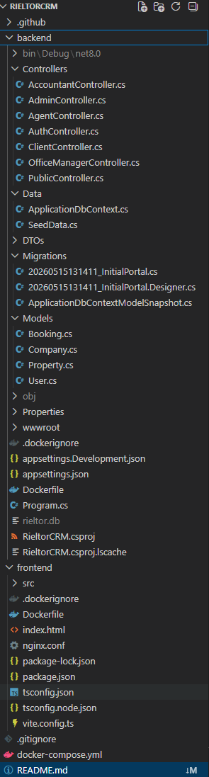
Рисунок 2 (Структура проекта)
Серверная часть состоит из семи контроллеров, каждый из которых обслуживает определенную функциональную область. Контроллер аутентификации обрабатывает вход в систему и регистрацию новых пользователей. Публичный контроллер отдает данные о доступных объектах недвижимости без требования авторизации. Контроллер агента предоставляет полный цикл управления листингами. Контроллер клиента управляет бронированиями и покупками. Контроллер администратора отвечает за модерацию объектов и управление пользователями. Контроллер офис-менеджера обеспечивает функции управления компанией. Контроллер бухгалтера предоставляет финансовую статистику и экспорт данных.
Клиентская часть организована по страничному принципу с четким разделением по ролям пользователей. Страницы, доступные разным ролям, размещены в соответствующих поддиректориях. Общие компоненты, такие как навигационная панель, вынесены в отдельную директорию и переиспользуются на всех страницах.
API-клиенты вынесены в отдельные модули, каждый из которых отвечает за взаимодействие с определенной группой серверных эндпоинтов. Все клиенты используют общий экземпляр Axios с настроенным перехватчиком, который автоматически добавляет JWT-токен к заголовкам запросов.
Система аутентификации построена на базе ASP.NET Core Identity с использованием JWT-токенов. При входе пользователь отправляет электронную почту и пароль на сервер. Сервер проверяет учетные данные через встроенный механизм Identity. При успешной проверке генерируется JWT-токен, содержащий утверждения об идентификаторе пользователя, его электронной почте, имени и роли. Токен подписывается секретным ключом сервера и возвращается клиенту. Клиент сохраняет токен в локальном хранилище браузера и добавляет его к каждому последующему запросу. Сервер, в свою очередь, проверяет подпись токена и извлекает из него информацию о пользователе, не обращаясь к базе данных.
Публичный портал реализует функцию каталога объектов недвижимости, доступного без авторизации. Главная страница отображает карточки объектов в виде сетки. Каждая карточка содержит фотографию, название, тип недвижимости, цену и город. Пользователь может применять фильтры для сужения выборки: по типу недвижимости, по городу и по диапазону цен. При выборе фильтра сразу же выполняется запрос к серверу, и список объектов обновляется без перезагрузки страницы.
При клике на карточку открывается страница детального просмотра, где представлена полная информация об объекте: все фотографии, описание, технические характеристики, точный адрес. Для авторизованных клиентов на этой странице отображаются кнопки "Забронировать" и "Купить", инициирующие соответствующие операции.
Личный кабинет агента представляет собой многофункциональную рабочую среду. Агент видит список всех своих объектов с возможностью фильтрации по статусу. Для каждого объекта доступны операции редактирования, изменения статуса и загрузки фотографий. Форма создания объекта включает все необходимые поля: название, тип недвижимости, цену, площадь, количество комнат, этаж, адрес и описание. При сохранении объект автоматически получает статус ожидания модерации.
Загрузка фотографий реализована через отдельный эндпоинт, принимающий multipart-форму с несколькими файлами. Сервер сохраняет файлы в директорию, соответствующую идентификатору объекта, генерируя уникальные имена для предотвращения коллизий. URL-адреса загруженных файлов сохраняются в базе данных в виде JSON-массива. При удалении фотографии URL убирается из массива, а физический файл удаляется с диска.
Система модерации обеспечивает контроль качества публикуемых объектов. Жизненный цикл объекта начинается с создания агентом, после чего объект получает статус ожидания модерации и не отображается в публичном каталоге. Администратор в специальном разделе видит очередь всех объектов, ожидающих проверки. Для каждого объекта администратор может просмотреть полную информацию и принять решение. При одобрении объект становится доступным в публичном каталоге. При отклонении администратор обязан указать причину, которая сохраняется в карточке объекта. Агент может видеть отклоненные объекты и причины отклонения, что позволяет ему исправить замечания и повторно отправить объект на модерацию.
Система бронирования обеспечивает две ключевые операции: покупку и резервирование. При бронировании выбранного типа сервер проверяет, что объект действительно доступен, после чего создает запись о бронировании и изменяет статус объекта. При покупке объект переходит в статус проданного, при резервировании — в статус зарезервированного. Клиент может просматривать историю своих бронирований и при необходимости отменять активные. Отмена бронирования автоматически возвращает объект в доступный статус.
Модуль статистики предоставляет агрегированные данные в разрезе компании. Офис-менеджер видит общее количество объектов по статусам, распределение бронирований по типам, суммарную стоимость проданных объектов. Бухгалтер дополнительно имеет доступ к экспорту данных в CSV-формат. Экспорт формируется на сервере путем обхода всех бронирований компании и формирования текстового файла с разделителями-запятыми, который затем передается клиенту для скачивания.
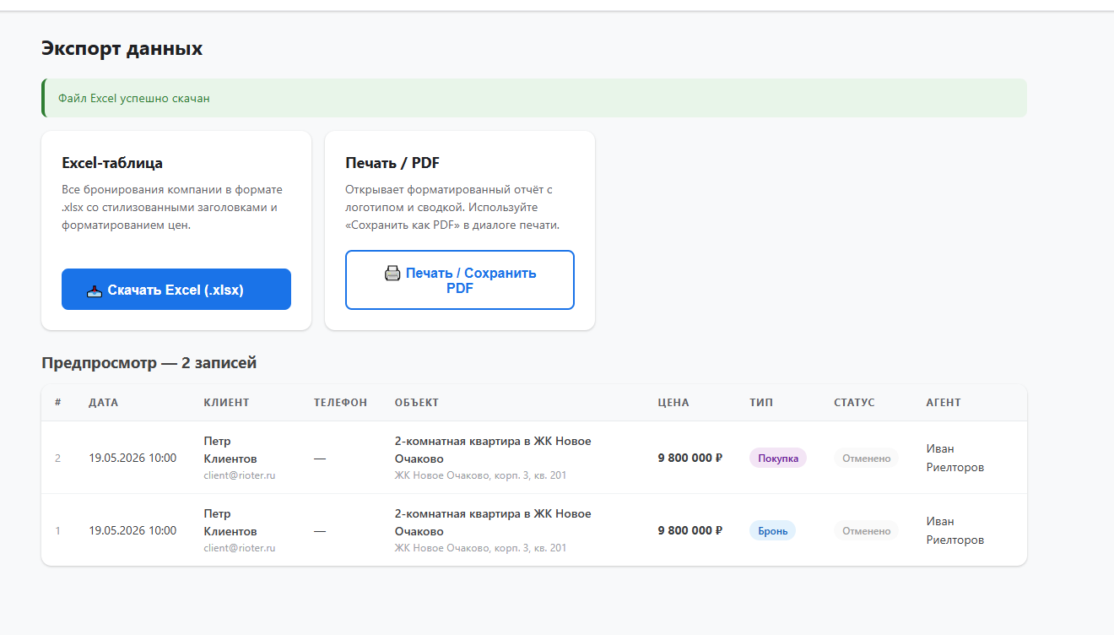
Рисунок 3 (Экспорт данных)
Для обеспечения корректной работы с SQLite были применены специальные паттерны. Поскольку SQLite-провайдер не поддерживает агрегатную функцию суммирования для типа decimal, вычисление сумм выполняется путем предварительной загрузки данных в память и последующего суммирования на стороне приложения. Проблема с трансляцией метода ToString для перечислений решена с помощью паттерна "сначала загрузи, потом проецируй": сущности загружаются из базы данных, а затем проецируются в анонимные типы с нужными строковыми представлениями.

7.ЗАКЛЮЧЕНИЕ
В ходе выполнения курсовой работы был разработан полнофункциональный веб-портал недвижимости RieltorCRM, объединяющий функции публичного каталога объектов и внутренней CRM-системы для агентства недвижимости.
На этапе анализа предметной области был изучен рынок недвижимости, проанализированы существующие решения — Циан, Домклик, Авито и amoCRM. Выявлено, что все они либо ориентированы исключительно на публичный каталог, либо представляют собой внутренние CRM-системы, не интегрированные с публичными порталами. Определена функциональная ниша для разрабатываемого продукта, который объединяет оба направления в единой платформе.

8.СПИСОК ЛИТЕРАТУРЫ
- Microsoft Corporation. ASP.NET Core : open-source репозиторий [Электронный ресурс]. - GitHub, 2024. - URL: https://github.com/dotnet/aspnetcore (дата обращения: 15.05.2026).
- Microsoft Corporation. Entity Framework Core : open-source репозиторий [Электронный ресурс]. - GitHub, 2024. - URL: https://github.com/dotnet/efcore (дата обращения: 15.05.2026).
- Meta Platforms. React : open-source репозиторий [Электронный ресурс]. - GitHub, 2024. - URL: https://github.com/facebook/react (дата обращения: 10.05.2026).
- Remix Software. React Router : open-source репозиторий [Электронный ресурс]. - GitHub, 2024. - URL: https://github.com/remix-run/react-router (дата обращения: 10.05.2026).
- Evan You. Vite : open-source репозиторий [Электронный ресурс]. - GitHub, 2024. - URL: https://github.com/vitejs/vite (дата обращения: 10.05.2026).
- Axios Contributors. Axios : open-source репозиторий [Электронный ресурс]. - GitHub, 2024. -URL: https://github.com/axios/axios (дата обращения: 10.05.2026).
- Auth0 Community. JWT Decoder and Verification Examples [Электронный ресурс]. - GitHub, 2024. - URL: https://github.com/auth0/jwt-decode (дата обращения: 11.05.2026).

Приложение А: Скриншоты работающего приложения
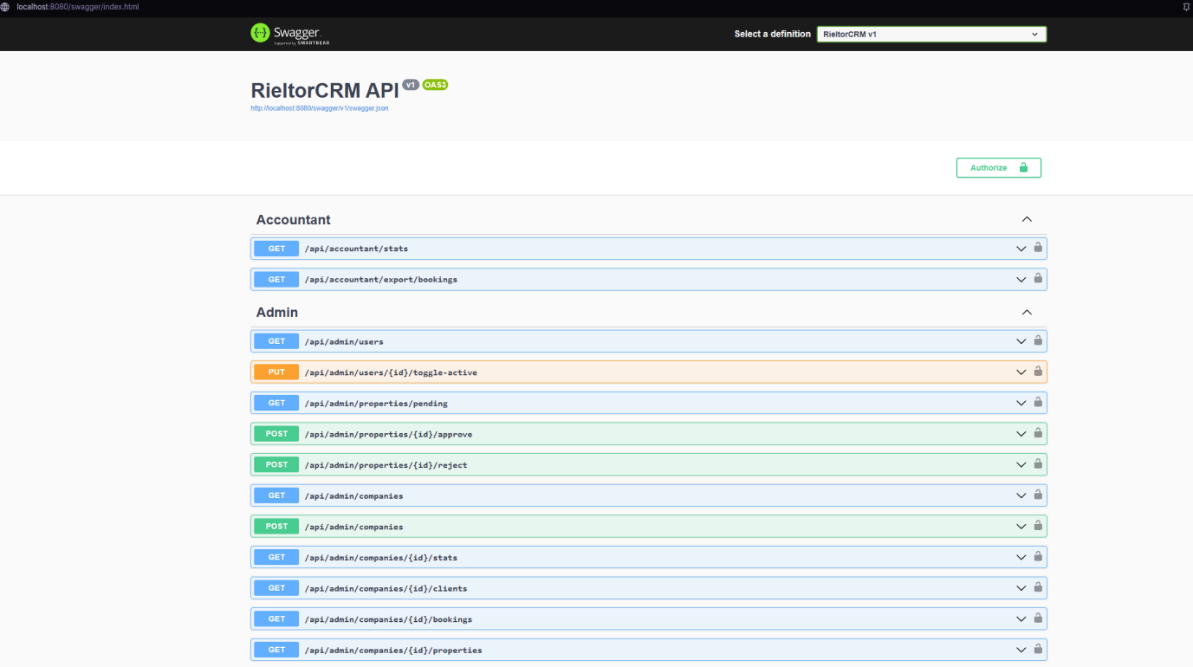Рисунок 1 (Работа backend/swagger)
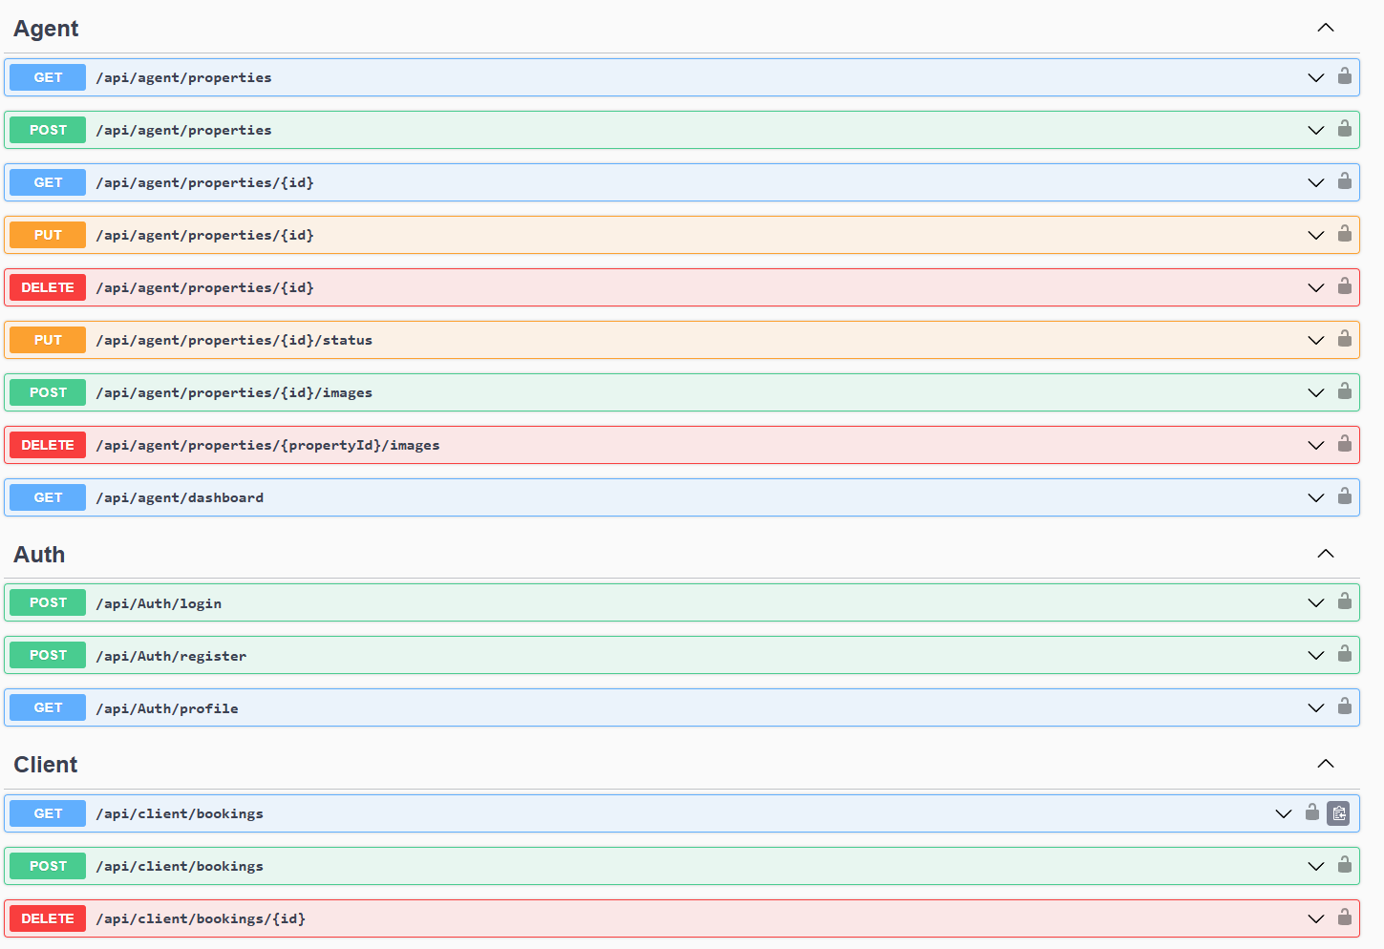Рисунок 2 (Работа backend/swagger)

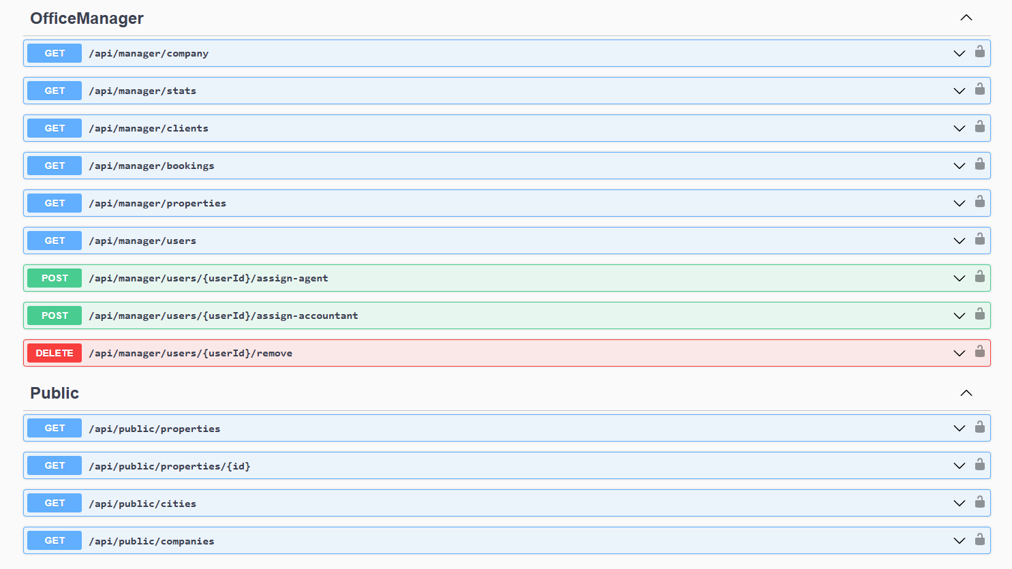Рисунок 3 (Работа backend/swagger)
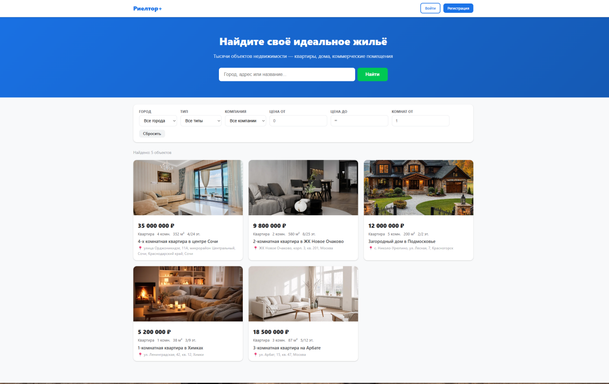 Рисунок 4 (Работа frontend/сайт)

Приложение Б: Фрагменты кода
using ClosedXML.Excel;
using Microsoft.AspNetCore.Authorization;
using Microsoft.AspNetCore.Mvc;
using Microsoft.EntityFrameworkCore;
using RieltorCRM.Data;
using RieltorCRM.Models;
using System.Security.Claims;

namespace RieltorCRM.Controllers
{
[ApiController]
[Route("api/accountant")]
[Authorize(Roles = "Accountant")]
public class AccountantController : ControllerBase
{
private readonly ApplicationDbContext _context;

public AccountantController(ApplicationDbContext context)
{
_context = context;
}

[HttpGet("stats")]
public async Task<IActionResult> GetStats()
{
var companyId = await GetCurrentCompanyId();
if (companyId == null) return Unauthorized("Бухгалтер не привязан к компании");

var agents = await _context.Users
.Where(u => u.CompanyId == companyId && u.Role == UserRole.Agent)
.ToListAsync();

var agentIds = agents.Select(u => u.Id).ToList();

var allProperties = await _context.Properties
.Where(p => p.AgentId.HasValue && agentIds.Contains(p.AgentId.Value))
.ToListAsync();

var propertyStats = allProperties
.GroupBy(p => p.Status.ToString())
.Select(g => new { Status = g.Key, Count = g.Count() })
.ToList();

var allBookings = await _context.Bookings
.Include(b => b.Property)
.Include(b => b.Client)
.Where(b => b.Property!.AgentId.HasValue && agentIds.Contains(b.Property.AgentId.Value))
.ToListAsync();

var bookingsByType = allBookings
.GroupBy(b => b.Type.ToString())
.Select(g => new { Type = g.Key, Count = g.Count() })
.ToList();

var bookingsByStatus = allBookings
.GroupBy(b => b.Status.ToString())
.Select(g => new { Status = g.Key, Count = g.Count() })
.ToList();

var purchaseBookings = allBookings
.Where(b => b.Type == BookingType.Purchase && b.Status == BookingStatus.Active)
.ToList();

var totalRevenue = purchaseBookings.Sum(b => b.Property?.Price ?? 0);

var reservedRevenue = allBookings
.Where(b => b.Type == BookingType.Reserve && b.Status == BookingStatus.Active)
.Sum(b => b.Property?.Price ?? 0);

var monthlyRevenue = purchaseBookings
.GroupBy(b => new { b.CreatedAt.Year, b.CreatedAt.Month })
.Select(g => new
{
Period = $"{g.Key.Year}-{g.Key.Month:D2}",
Revenue = g.Sum(b => b.Property?.Price ?? 0),
Count = g.Count()
})
.OrderByDescending(x => x.Period)
.Take(12)
.ToList();

var agentStats = agents.Select(agent =>
{
var agentProps = allProperties.Where(p => p.AgentId == agent.Id).ToList();
var agentPurchases = purchaseBookings.Where(b => b.Property?.AgentId == agent.Id).ToList();
return new
{
AgentName = $"{agent.FirstName} {agent.LastName}",
TotalProperties = agentProps.Count,
AvailableCount = agentProps.Count(p => p.Status == PropertyStatus.Available),
SoldCount = agentProps.Count(p => p.Status == PropertyStatus.Sold),
PendingCount = agentProps.Count(p => p.Status == PropertyStatus.PendingApproval),
Revenue = agentPurchases.Sum(b => b.Property?.Price ?? 0)
};
}).OrderByDescending(a => a.Revenue).ToList();

var propertiesByCity = allProperties
.Where(p => !string.IsNullOrEmpty(p.City))
.GroupBy(p => p.City!)
.Select(g => new { City = g.Key, Count = g.Count() })
.OrderByDescending(x => x.Count)
.ToList();

return Ok(new
{
propertyStats,
bookingsByType,
bookingsByStatus,
totalRevenue,
reservedRevenue,
monthlyRevenue,
agentStats,
propertiesByCity
});
}

[HttpGet("export/bookings")]
public async Task<IActionResult> ExportBookings()
{
var companyId = await GetCurrentCompanyId();
if (companyId == null) return Unauthorized("Бухгалтер не привязан к компании");

var agentIds = await _context.Users
.Where(u => u.CompanyId == companyId && u.Role == UserRole.Agent)
.Select(u => u.Id)
.ToListAsync();

var bookings = await _context.Bookings
.Include(b => b.Client)
.Include(b => b.Property)
.ThenInclude(p => p!.Agent)
.Where(b => b.Property!.AgentId.HasValue && agentIds.Contains(b.Property.AgentId.Value))
.OrderByDescending(b => b.CreatedAt)
.ToListAsync();

using var wb = new XLWorkbook();
var ws = wb.AddWorksheet("Бронирования");

var headers = new[]
{
"ID", "Тип", "Статус", "Дата", "Клиент",
"Email клиента", "Телефон клиента", "Объект", "Адрес", "Цена", "Агент"
};

for (int col = 1; col <= headers.Length; col++)
{
var cell = ws.Cell(1, col);
cell.Value = headers[col - 1];
cell.Style.Font.Bold = true;
cell.Style.Font.FontColor = XLColor.White;
cell.Style.Fill.BackgroundColor = XLColor.FromArgb(26, 115, 232);
cell.Style.Alignment.Horizontal = XLAlignmentHorizontalValues.Center;
}

int row = 2;
foreach (var b in bookings)
{
ws.Cell(row, 1).Value = b.Id;
ws.Cell(row, 2).Value = b.Type.ToString();
ws.Cell(row, 3).Value = b.Status.ToString();
ws.Cell(row, 4).Value = b.CreatedAt.ToString("yyyy-MM-dd HH:mm");
ws.Cell(row, 5).Value = $"{b.Client?.FirstName} {b.Client?.LastName}".Trim();
ws.Cell(row, 6).Value = b.Client?.Email ?? "";
ws.Cell(row, 7).Value = b.Client?.PhoneNumber ?? "";
ws.Cell(row, 8).Value = b.Property?.Title ?? "";
ws.Cell(row, 9).Value = b.Property?.Address ?? "";
ws.Cell(row, 10).Value = b.Property?.Price ?? 0;
ws.Cell(row, 10).Style.NumberFormat.Format = "#,##0.00 ₽";
ws.Cell(row, 11).Value = b.Property?.Agent != null
? $"{b.Property.Agent.FirstName} {b.Property.Agent.LastName}"
: "";

if (row % 2 == 0)
ws.Row(row).Style.Fill.BackgroundColor = XLColor.FromArgb(248, 249, 250);

row++;
}

ws.Columns().AdjustToContents();
ws.SheetView.FreezeRows(1);

using var ms = new MemoryStream();
wb.SaveAs(ms);

return File(
ms.ToArray(),
"application/vnd.openxmlformats-officedocument.spreadsheetml.sheet",
$"bookings_{DateTime.UtcNow:yyyyMMdd}.xlsx"
);
}

[HttpGet("bookings/data")]
public async Task<IActionResult> GetBookingsData()
{
var companyId = await GetCurrentCompanyId();
if (companyId == null) return Unauthorized("Бухгалтер не привязан к компании");

var agentIds = await _context.Users
.Where(u => u.CompanyId == companyId && u.Role == UserRole.Agent)
.Select(u => u.Id)
.ToListAsync();

var bookings = await _context.Bookings
.Include(b => b.Client)
.Include(b => b.Property)
.ThenInclude(p => p!.Agent)
.Where(b => b.Property!.AgentId.HasValue && agentIds.Contains(b.Property.AgentId.Value))
.OrderByDescending(b => b.CreatedAt)
.ToListAsync();

var result = bookings.Select(b => new
{
b.Id,
Type = b.Type.ToString(),
Status = b.Status.ToString(),
Date = b.CreatedAt.ToString("dd.MM.yyyy HH:mm"),
ClientName = $"{b.Client?.FirstName} {b.Client?.LastName}".Trim(),
ClientEmail = b.Client?.Email ?? "",
ClientPhone = b.Client?.PhoneNumber ?? "",
PropertyTitle = b.Property?.Title ?? "",
PropertyAddress = b.Property?.Address ?? "",
Price = b.Property?.Price ?? 0,
AgentName = b.Property?.Agent != null
? $"{b.Property.Agent.FirstName} {b.Property.Agent.LastName}"
: ""
});

return Ok(result);
}

private int GetCurrentUserId()
{
int.TryParse(User.FindFirst(ClaimTypes.NameIdentifier)?.Value, out var userId);
return userId;
}

private async Task<int?> GetCurrentCompanyId()
{
var userId = GetCurrentUserId();
if (userId == 0) return null;

var user = await _context.Users.FindAsync(userId);
return user?.CompanyId;
}
}
}

using System.ComponentModel.DataAnnotations;

namespace RieltorCRM.DTOs
{
public class LoginDto
{
[Required]
[EmailAddress]
public string Email { get; set; } = string.Empty;

[Required]
[MinLength(6)]
public string Password { get; set; } = string.Empty;
}

public class RegisterDto
{
[Required]
[EmailAddress]
public string Email { get; set; } = string.Empty;

[Required]
[MinLength(6)]
public string Password { get; set; } = string.Empty;

[Required]
[MaxLength(100)]
public string FirstName { get; set; } = string.Empty;

[Required]
[MaxLength(100)]
public string LastName { get; set; } = string.Empty;

[MaxLength(100)]
public string? MiddleName { get; set; }

[Phone]
public string? PhoneNumber { get; set; }

public bool RegisterAsManager { get; set; } = false;

[MaxLength(200)]
public string? CompanyName { get; set; }
}
}

